материалы для работ по ремонту автомобилей
Технология устранения излишнего шума в автомобиле подразумевает использование комплекса вибропоглащающих, шумоизолирующих, шумопоглащающих материалов и антискрипов. Только использование всего спектра материалов позволяет произвести Акустический тюнинг более качественно и добиться лучших результатов.
Вибропогащающие материалы ( Вибропоглатители ) - материалы, предназначенные для снятия вибрации от первичных источников вибрации и шума с металлических элементов кузова и устранения структурного шума. Вибропоглатители предназначены только для решения проблем вибрации. Эти материалы не решают проблемы шума. Применение материалов с более высоким коэффициентом механических потерь позволяет добиться лучшего результата.
Вибропласт Ml - самый известный и распространенный материал в линейке «StP». Материал пластичен и легко монтируется на поверхности со сложным рельефом. Не требует нагрева при монтаже. Обладает герметизирующими и антикоррозийными свойствами. Коэффициент механических потерь (КМП) - 0,13 ед. Толщина- 1,5мм. Площадь оклейки материалом - 80 % от площади детали. Удельный вес - 3,5 кг/м2
Вибропласт М2 - аналог Ml, но обладает более высоким КМП - 0,16 ед. Толщина - 2,3мм. Площадь монтажа - 70 % от площади детали. Удельный вес - 3,8 кг/м2.
Визомат ПБ - битумный наплавляемый материал. Аналог штатных вибропоглащающих материалов,
используемых многими автопроизводителями. При монтаже требует нагрева. Низкая цена материала делает его доступным широкому кругу потребителей и позволяет сделать Акустический тюнинг более экономным. КМП и толщина зависят от модификации: 2,0мм - 0,12 ед. 3,5мм - 0,19 ед. Удельный вес - 2,6 - 4,7 кг/м2
Визомат БТ - аналог ПБ. Имеет рефления поверхности. Низкая стоимость материала. КМП - 0,12 - 0,2 ед. Удельный вес - 2,7 - 4,7 кг/м2
Визомат МП (МП-2 ) - битумный материал с покрытием в виде алюминиевой фольги. При монтаже
требует нагрева феном, за счет жесткости материала целесообразно использование на полу автомобиля и в багажнике, там где мягкие материалы могут быть продавлены или повреждены острыми предметами или углами. Высокий КМП - 0,26-0,28ед.
Бимаст Стандарт - материал из серии Бимастов - материалов нового поколения. Наиболее эластичный материал из этой серии. При монтаже не требует нагрева. Обладает эффектом увеличения жесткости. Оптимальный эффект достигается при обработке 50-60 % площади кузова, при этом КМП ~ 0,24 ед. Удельный вес 4,2 кг/м2. Толщина 3 мм.
Бимаст Супер - материал с оптимальными рабочими характеристиками. Обладает эффектом увеличения жесткости. При монтаже не требует нагрева. Требуемая площадь обработки - 50%. КМП - 0,30 ед. Толщина 4мм. Удельный вес -5,8 кг/м2.
Бимаст Бомб - материал с лучшими рабочими характеристиками. Максимальный эффект увеличения жесткости. Идеально подходит для аудиоподготовки автомашины. Монтируется с использованием промышленного фена. Оптимальный эффект при обработке 40-50% площади. КМП - 0,40 ед. Удельный вес 6 кг/м2. Толщина - 4мм.
Шумоизолирующие материалы (Шумоизоляторы ) - материалы предназначенные для изоляции пространства салона от внешнего шума окружающей среды и первичных источников шума (двигатель, трансмиссия).
Сплэн - звуко-, теплоизолирующий материал. Эластичен, не впитывает влагу. Толщина от 2 до 15 мм.
Стизол КС «Барьер» - вспененный полимер. Материал, обладающий оптимальными показателями
звукоизоляции - 18 Дб (3150Гц). Из-за своей структуры обладает самыми высокими теплоизоляционными свойствами. Толщина 4-15мм.
Стизол Л К «Барьер ламинированный» - вспененный полимер с лавсановым лицевым слоем.
Вибротон ПБС - комбинированный материал из звукоизолятора и вибропоглатителя. Высокая степень звукоизоляции - 30 Дб (3150Гц). Широкий температурный диапазон от -70 до +80С. Выпускается без клеевого слоя, т.к. для оптимальной работы нужен воздушный слой между материалом и поверхностью авто. Поэтому монтируется с помощью ленточного герметика (Гербэнд) нанесенного по периметру листа и в центре «крест на крест». Толщина 10мм.
Шумопоглащающие материалы (Шумопоглатители) - материалы, предназначенные для устранения остаточного шума в салоне автомобиля.
После правильной установки шумоизоляционных материалов устраняется попадание 80% шума в салон авто. Но шумы, возникающие в салоне (поскрипывание сидений, панелей и др.), могут также значительно ухудшить звучание аудиосистемы (отраженные звуки сливаются и перебивают друг друга), а также лишние шумы в салоне (скрипы, люфты) начинают «резать» уши (до установки шумоизоляционных материалов внешний и внутренний шум сливаются в одно общее, после шумоизоляции салона скрипы в салоне слышны в несколько раз отчетливей), поэтому необходимо использование уплотняющих материалов и в определенных местах внутри салона установка шумопоглшцающих материалов для поглощения остаточного шума.
Стизол ИЛКС «Акцент» - материал, обладающий высоким коэффициентом звукопоглащения - 70%
(3150 Гц). Выполнен в виде вспененного полимера с лавсановой пленкой, иглопробивной. Также обладает звукоотражающими и теплоизолирующими свойствами. Обязательно использование при аудиоподготовке автомобиля. Толщина - 8,10,15 мм. Удельный вес - 0,24 - 0,45 кг/м2
Битопласт - уплотнительный материал со звукопоглащающими свойствами. Поглощение ~ 60%. Как звукопоглотитель используется на потолке авто и дверях. Толщина 5-15мм.
Антискрипы - материалы, предназначенные для предотвращения скрипов и шумов производимых в результате трения и дребезжания пластмассовых деталей.
Маделин - прочный антискрип, обладающий декоративными свойствами. Применяется в местах частого соприкосновения и трения пластмассовых деталей (полки, дверцы бардачка)
Битопласт - как антискрип используется под обшивкой дверей, под панелью, в местах где пластмассовые детали не смещаются после монтажа. Битопласт имеет из-за своей структуры особенность заполнять пустоты и сжиматься в местах давления.
Правила монтажа виброматериалов
- Для начала необходимо подготовить автомобиль к работе. Снять сиденья, обшивку салона, удалить штатную мягкую шумоизоляцию (если она имеется)
- Затем необходимо обезжирить поверхность кузова. Причем использовать для обезжиривания лучше специальный обезжириватель, а не ацетон или растворитель. Ацетон и растворитель не снимают с поверхности жир а «вгоняют» в лакокрасочный слой. При нагревании металла весь жир выходит наружу.
- Вибропоглащающие материалы наносятся непосредственно на металл. Лучше для монтажа использовать специальный металлический ролик. Если нет ролика то можно использовать любой гладкий округлый инструмент или разглаживать материал обратной стороной отвертки.
- При монтаже материалов следует избегать возникновение воздушных пузырей под монтированным материалом. В месте такого пузыря будет скапливаться конденсат, что не исключает коррозии кузова. Правильно плотно укатанный материал обладает антикоррозийными свойствами.
- В зависимости от используемого материала оклеивается разная площадь кузова. Вибропласты, Визоматы - 60-80% площади, Бимасты - 40-60%. Поэтому использование Бимастов целесообразней в связи с меньшей площадью монтажа и высоким КМП. Оклеивание большей площади ощутимого результата не дает, наоборот сам виброматериал начинает резонировать и создавать гул, при этом увеличиваются затраты на материалы и увеличивается масса автомобиля, что увеличивает расход топлива.
- Акцент делается на плоские элементы кузова. В местах где имеются ребра жесткости, усилительные трубки оклейка нецелесообразна.
7. Поглощение вибрации происходит следующим образом: кинетическая энергия переходит в тепловую за
счет смещения слоев материала, происходящего при вибрации кузова. И за счет эффекта
увеличения жесткости оклеенной детали.
Правила монтажа шумоизолирующих материалов.
- Шумоизоляционные материалы наносятся поверх вибропоглащающих материалов. Все материалы за исключением Вибротона ПБС обладают клеевым слоем, что облегчает монтаж материалов.
- Шумоизоляционными материалами оклеивается максимальная площадь детали. Желательно оклеить 100 % площади.
- При монтаже материалов следует избегать щелей. В местах стыков материал наносят либо тонкой полоской вторым слоем либо «внахлест».
- Покрытые лавсановой пленкой материалы (Изотон ЛМ, Изотон В, Акцент, Барьер ламинированный) также используются для теплоизоляции подкапотного пространства.
Шумопоглащающие материалы:
- Наносятся на внутренние детали дверей с внешней стороны и на крышу. Используются для гашения остаточного шума в салоне.
- Варьировать толщину материала нужно в зависимости от внутреннего пространства двери. Чтобы не создавать помех работе стеклоподъемника.
Вибро- и шумоизоляция дверей.
Вибро- и шумоизоляция дверей самый сложный процесс. Зачастую клиента больше всего интересует вопрос о том, сколько слоев должно быть нанесено на двери, пять, четыре или три? На примере монтажа дверей можно точно понять общий принцип работы во всей машине.
Двери состоят из внешней и внутренней деталей.

рис. 1 Внешняя деталь двери
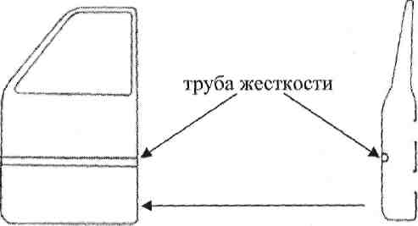
рис.2 Дверь в разрезе
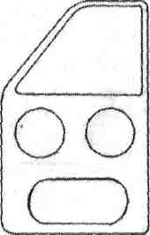
рис.3 Внутренняя деталь двери

Первым слоем на внешнюю деталь двери наносятся вибропоглащающие материалы. В зависимости от материалов оклеивается разная площадь - от 50% (Бимасты) до 80% (Вибропласты и Визоматы).

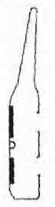
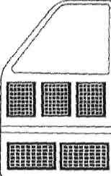
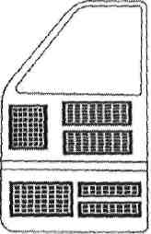

рис.4 Варианты монтажа материалов Бимаст Супер и Бимаст

Стандарт. Оклеино 50-60% плоской поверхности. Варианты оклейки могут быть разными, в зависимости от ситуации и возможностей доступа.
рис5. Вид двери в разрезе после после обработки внешней детали виброматериалами.

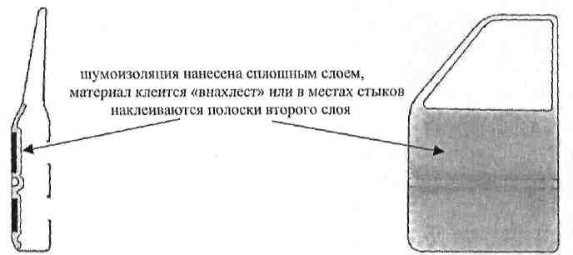
рис.6 Монтаж шумоизоляции на внеш. деталь производится на вибропоглатители. Шумоизоляционными материалами (Барьер, сплэн)
оклеивается 100% детали, в том числе закрывается труба жесткости и ребра жесткости. В зависимости от внутреннего пространства используется материал разной толщины - 4, 8 или 10мм

Следующим слоем наносится шумопоглащающий материал. Им оклеивается внутренняя деталь с внешней стороны. Шумопоглащающий материал фактически не виден со стороны салона.

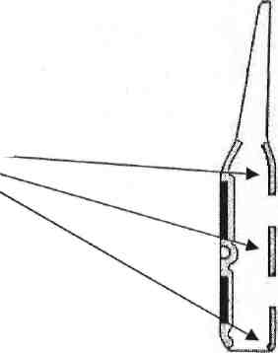
Шумопоглащающие материалы Акцент или Битопласт
рис. 7 Нанесение шумопоглащающих материалов на внутреннюю деталь. Если пространство двери мало то вместо Акцента или Битопласта А10К наносят Битопласт А5К.

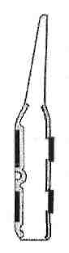
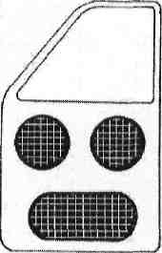
рис.8 Далее виброматериалами закрываются отверстия внутренней детали двери с внутренней стороны.

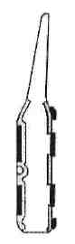
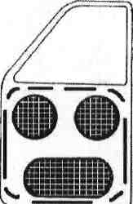
рис.9 В последнюю очередь наносится Битопласт А5К как уплотнитель-антискрип. Материал нарезается тонкими полосками и оклеивается по периметру либо на обшивку двери, либо на внутреннюю деталь двери.

Пол и багажник.
Пол и багажник автомобиля обрабатываются следующим образом. Первым слоем на металл наносятся
вибропоглащающие материалы, ими покрывается площадь в зависимости от материала (Вибропласт,
Визомат, Битопласт).
Поверх вибропоглатителей наносится шумоизоляция. Лучше для пола использовать Сплэн 8мм.
Если монтируются Джипы, Кроссоверы или авто с повышенным уровнем шума и вибрации (раздаточные
коробки) то для пола лучше использовать Вибротон ПБС. Его следует клеить на липкую ленту Гербэнд,
поверх вибропоглатителей. При этом толщина Вибротона ПБС всего 10мм, а эффект шумоизоляции и
вибропоглащения самый высокий. Стенки багажника джипов из ABC- пластика обрабатываются
аналогично металлическим поверхностям. На саму пластиковую обшивку наносится виброматериал, а
поверх него наносится Битопласт.
Крыша. Крыша оклеивется виброматериалом, поверх которого наносится Шумопоглатитель (Акцент или Битопласт А10К). Это необходимо для поглощения остаточного шума в салоне авто.
Панель
Пространство под панелью приборов обрабатывается Битопластом А5К или А10К. Этим достигается уменьшение отражения и дальнейшее распространение шума в свободном пространстве под панелью.
Для достижения оптимального эффекта необходимо использовать весь спектр материалов (Вибро-, шумопоглатители, шумоизоляторы и антискрипы). При этом лучший помощник в вашей работе Ваши субъективные ощущения и творческий потенциал. Пробуйте различные материалы и их сочетания.

